零零柒零食商城的设计与实现

所在学院 | 软件学院
班 级 | 软件2001班
姓 名 | 徐辉
学 号 | 202015310135
指导教师 | 黄睿
起止时间 | 2022年6月23日

2022 年 7 月 1 日

摘 要

网上购物在互联网上可以实现的商务功能已经多样化，可以说从最基本的对外沟通展示功能、信息发布功能，在线商品展示功能、在线洽谈功能、在线交易功能、在线采购功能、在线客户服务功能、在线网站管理功能等等，几乎以往传统购物功能都可以在互联网上进行电子化的高效运作。
本毕业设计的内容是设计并且实现一个基于web技术的购物商城，系统主要以j2EE作为开发基础,主要使用了SpringMVC+Spring+Mybatis等多种框架的结合使用，用myeclipse作为开发工具，以MYSQL作为数据库，使用JAVA语言开发，页面采取JSP动态页面开发技术。该系统界面简单、操作方便，容易维护。

关键词：购物商城,S.S.M(SpringMVC , Spring, Mybatis),JAVA , JSP

ABSTRACT

The business functions that online shopping can realize on the Internet have been diversified. It can be said that from the most basic functions of external communication and display, information release, online commodity display, online negotiation, online transaction, online purchasing, online customer service, online website management, etc., almost all the traditional shopping functions can be realized on the Internet Electronic and efficient operation.
The content of this graduation project is to design and implement a shopping mall based on Web technology. The system mainly uses J2EE as the development basis, mainly uses the combination of spring MVC + Spring + mybatis and other frameworks, uses MyEclipse as the development tool, MySQL as the database, Java language, JSP dynamic page development technology. The system has simple interface, convenient operation and easy maintenance.
Keywords: Shopping mall, S.S.M (SpringMVC, Spring, Mybatis), JAVA, JSP

目录
摘 要 2
ABSTRACT 3
1 绪 论 5
1 绪论 5
2 系统的开发环境及技术简介 6
2.1 系统开发环境 6
2.1.1 MyEclipse 6
2.1.2 数据库简介 6
2.1.3 Tomcat 7
2.2系统开发的思想与技术 7
2.2.1JSP技术与MVC模式以及系统的基本框架 7
2.2.2 S.S.M框架的优点 7
3 系统总体设计 9
3.1 总体功能模块 9
3.2系统管理员的功能模块 9
3.3用户功能模块 10
3.4 系统业务描述 11
3.5 程序流程图 11
4系统详细设计与实现 13
4.1系统和数据库的配置 13
4.2概念模型设计 13
4.3数据库逻辑模型 14
4.4数据库表结构 17
4.5平台数据表的设计 19
5系统功能实现 26
5.1程序的类图 26
5.1.1购物车类图Cart 26
5.1.2商品订单类图Orders 28
5.1.3商品分类类图Category 29
5.1.4商品类图Goods 31
5.1.5商品评价类图Pingjia 33
5.1.6商品收藏类图Collection 35
5.1.7用户类图User 36
5.2系统功能实现的主要框架 37
5.2.1 SSM框架 37
5.2.2 Mybatis配置文件 37
5.2.3 SpringMVC配置文件 39
5.2.4 spring配置文件 39
5.3系统功能实现的主要模块 40
5.3.1 用户登录 40
5.3.2商品管理 41
5.3.3订单查询 43
6系统的调试与测试 46
6.1软件测试的目的 46
6.2软件测试的任务 46
结束语 47
致 谢 48
参考文献 49

1 绪 论

1 绪论
近年世界各国都出现了前所未有的电子商务热，越来越多的企业开始建造自己的网站。向消费者展示出一片新鲜的购物大地。在美、日等信息化程度较高的国家和地区，网络销售发展速度迅猛，如沃尔玛凯玛特，家庭仓储、等纷纷跻身于网络经商的行列。我国政府也正全面、积极、稳妥地推进电子商务的发展。 网上书店和网上商店在增加网上支付功能、完善各项服务后以更大的势头发展：网上拍卖、网上商店、网上邮购等面向消费者的电子商务网站大量推出。不少电子商务企业和工商企业开始酝酿企业间电子商务。证券电子商务也有所发展，“网上炒股”对于有些股民已经成为现实。 “网上购物”，这个逐渐流行于二十世纪的购物方式已经为越来越多的人所接受。不论是腰缠万贯的大富翁、时尚的白领丽人还是普通的工薪阶层，其中大部分人可能都有过网上购物的经历。这其中有的也许仅仅想拥有这种体验的感觉，有的可能 将此作为一种“知识人士”的标志，有的则可能已将网上购物作为自己日常生活的重要组成部分而取代了传统上街购物的方式。网上销售系统的交易缺乏规范，可靠性低。可直接在网上下定单，也可邮购，支付方式主要有信用卡支付，人民币储蓄网上支付、电汇、邮汇等。配送方式主要是邮寄。 总的来看，国内的网上销售系统随意性强，买卖双方的权益得不到有效的保障。网上销售系统有发展的必要，也有发展的基础，它的条件也日趋成熟，但前提是必须解决好几个关键问题：一是提供普遍的信用卡网上支付，制定方便的银行间的结算方式；二是成立统一的，最具权威的CA认证，解决结算安全问题；三是构建高效率的配送系统。只有把这些问题解决好，才能保证网上销售系统的蓬勃发展。 网络是一片独特的天空，中国国情又有其特殊性。怎样将结合Internet和中国国情，充分发挥电子商务的优越性，实现极富意义的电子商务技术和商务模式的创新，是摆在中国电子商务业界人士面前的一大课题。

2 系统的开发环境及技术简介

2.1 系统开发环境

2.1.1 MyEclipse
在开发本平台中所用到的开发工具就是是知名的java项目开发工具MyEclipse。MyEclipse企业级工作平台（MyEclipse Enterprise Workbench ，简称MyEclipse）是对Eclipse IDE的一种扩展，利用MyEclipse,我们可以在数据库和J2EE的开发、发布，以及在应用程序服务器的整合当中极大地提高系统的工作效率。MyEclipse是一个功能非常丰富的J2EE集成开发环境，包括了完备的编码、调试、测试和发布功能，完整支持HTML, Struts, JSP, CSS, Javascript, SQL, Hibernate。
在结构上，MyEclipse的特征可以被分为7类： J2EE模型，WEB开发工具，EJB开发工具，应用程序服务器的连接器，J2EE项目部署服务，数据库服务，MyEclipse整合帮助。
对于以上每一种功能上的类别，在Eclipse中都有相应的功能部件，并通过一系列的插件来实现它们。MyEclipse结构上的这种模块化，可以让我们在不影响其他模块的情况下，对任一模块进行单独的扩展和升级。
简单而言，MyEclipse是Eclipse的插件，也是一款功能强大的J2EE集成开发环境，支持代码编写、配置、测试以及除错。

2.1.2 数据库简介
数据库使用的是MySQL开源数据库。
MySQL的特性：使用C和C++编写，并使用了多种编译器进行测试，保证源代码的可移植性 。支持AIX、FreeBSD、HP-UX、Mac OS、OpenBSD、OS/2 Wrap、Solaris、Windows等多种操作系统 。为多种编程语言提供API。这些编程语言包括C、C++、Eiffel、Java、Perl、PHP、Python、Ruby和Tcl等。支持多线程充分利用CPU资源。优化的SQL查询算法，有效地提高查询速度。既能够作为一个单独的应用程序应用在客户端服务器网络环境中，也能够作为一个库而嵌入到其他的软件中提供多语言支持,常见的编码如中文的GB2312、BIG5，日文的Shift_JIS等都可以用作数据表名和数据列名。提供TCP/IP、ODBC和JDBC等多种数据库连接途径。提供用于管理、检查、优化数据库操作的管理工具。可以处理拥有上千万条记录的大型数据库。
MySQL的应用：与其他的大型数据库例如Oracle、DB2、SQL Server等相比，MySQL自有它的不足之处，如规模小、功能有限（MySQL Cluster的功能和效率都相对比较差）等，但是这丝毫也没有减少它受欢迎的程度。对于一般的个人使用者和中小型企业来说，MySQL提供的功能已经绰绰有余，而且由于MySQL是开放源码软件，因此可以大大降低总体成本。

2.1.3 Tomcat
Tomcat 很受广大程序员的喜欢，因为它运行时占用的系统资源小，扩展性好，支持负载平衡与邮件服务等开发应用系统常用的功能；而且它还在不断的改进和完善中，任何一个感兴趣的程序员都可以更改它或在其中加入新的功能。
Tomcat 是一个轻量级应用服务器，在中小型系统和并发访问用户不是很多的场合下被普遍使用，是开发和调试JSP 程序的首选。对于一个初学者来说，可以这样认为，当在一台机器上配置好Apache 服务器，可利用它响应对HTML 页面的访问请求。
实际上Tomcat 部分是Apache 服务器的扩展，但它是独立运行的，所以当你运行tomcat 时，它实际上作为一个与Apache 独立的进程单独运行的。 这里的诀窍是，当配置正确时，Apache 为HTML页面服务，而Tomcat 实际上运行JSP 页面和Servlet。另外，Tomcat和IIS、Apache等Web服务器一样，具有处理HTML页面的功能，另外它还是一个Servlet和JSP容器，独立的Servlet容器是Tomcat的默认模式。

2.2系统开发的思想与技术

2.2.1JSP技术与MVC模式以及系统的基本框架
本系统采用jsp技术，基于MVC模式开发，使用SSM框架（SpringMVC、Spring、Mybatis）来增加系统的开发速度。所谓的MVC模式是"Model-View-Controller"的缩写，中文翻译为"模式-视图-控制器"。程序就是用SpringMVC和Mybatis这两个框架来实现控制器和模型层这两层，jsp实现视图这一层。

2.2.2 S.S.M框架的优点
S.S.M框架是J2EE应用中SpringMVC + Spring + Mybatis三大免费开源框架的结合使用, 它可以看成工具，也是中间件。他是用来提高我们的开发效率，提高我们软件产品的可维护性、可扩展性乃至敏捷性的。

它由以下3个框架构成:
1. SpringMVC框架
Spring MVC属于SpringFrameWork的后续产品，已经融合在Spring Web Flow里面。Spring 框架提供了构建 Web 应用程序的全功能 MVC 模块。使用 Spring 可插入的 MVC 架构，从而在使用Spring进行WEB开发时，可以选择使用Spring的SpringMVC框架。

2.Spring框架
Spring 的核心是个轻量级（Lightweight）的容器（Container），它是实现IoC（Inversion of Control）容器、非侵入性（No intrusive）的框架，并提供AOP（Aspect-oriented programming）概念的实现方式，提供对持久层（Persistence）、事务（Transaction）的支持，提供MVC Web 框架的实现，并对一些常用的企业服务API（Application Interface）提供一致的模型封装，是一个全方位的应用程序框架（Application framework），除此之外，对于现存的各种框架（Struts、JSF、Hibernate 等），Spring 也提供了与它们相整合的方案。
3. MyBatis框架
MyBatis[2] 是支持普通 SQL查询，存储过程和高级映射的优秀持久层框架。MyBatis 消除了几乎所有的JDBC代码和参数的手工设置以及结果集的检索。MyBatis 使用简单的 XML或注解用于配置和原始映射，将接口和 Java 的POJOs（Plain Ordinary Java Objects，普通的 Java对象）映射成数据库中的记录。
每个MyBatis应用程序主要都是使用SqlSessionFactory实例的，一个SqlSessionFactory实例可以通过SqlSessionFactoryBuilder获得。SqlSessionFactoryBuilder可以从一个xml配置文件或者一个预定义的配置类的实例获得。
用xml文件构建SqlSessionFactory实例是非常简单的事情。推荐在这个配置中使用类路径资源（classpath resource)，但你可以使用任何Reader实例，包括用文件路径或file://开头的url创建的实例。MyBatis有一个实用类----Resources，它有很多方法，可以方便地从类路径及其它位置加载资源。

3 系统总体设计

3.1 总体功能模块
本程序主要分系统管理员和用户2种角色。
总功能图如图3-1所示 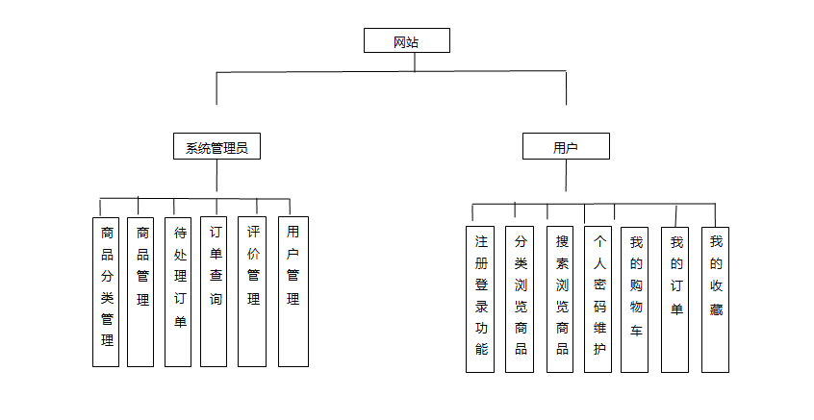

图3-1.系统功能需求分析

3.2系统管理员的功能模块
系统管理员的主要功能有商品分类管理、商品管理、待处理订单、订单查询、评价管理、用户管理。
系统管理员的功能图如图2所示

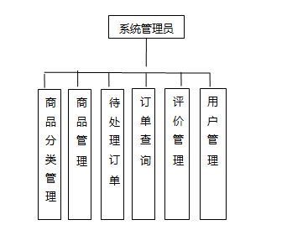

图3-2.系统管理员的功能图

3.3用户功能模块
用户的主要功能有注册登录功能、分类浏览商品、搜索浏览商品、个人密码维护、我的购物车、我的订单、我的收藏。
用户的功能图如图3-3所示

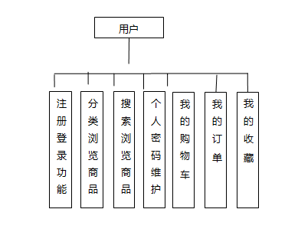

图3-3.用户的功能图

3.4 系统业务描述
本程序主要分系统管理员和用户2种角色：系统管理员的主要功能有商品分类管理、商品管理、待处理订单、订单查询、评价管理、用户管理；用户的主要功能有注册登录功能、分类浏览商品、搜索浏览商品、个人密码维护、我的购物车、我的订单、我的收藏。

用例图如下:
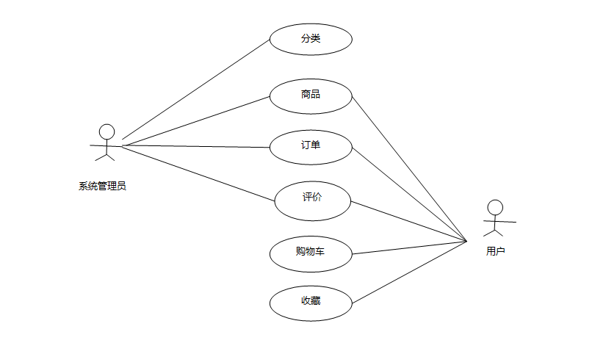
图3-4

3.5 程序流程图
用户注册流程图
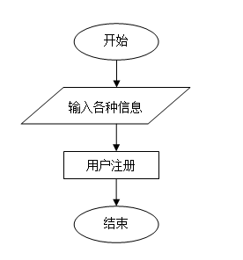
用户登录流程图

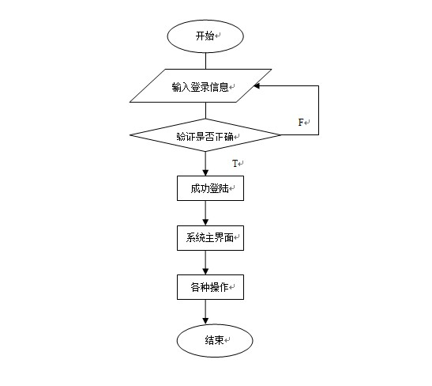

4系统详细设计与实现

4.1系统和数据库的配置
系统按通用的B/S（浏览器、服务器）模式进行设计（如图4-1）
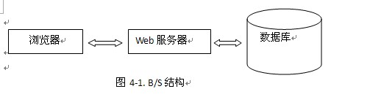
数据库在一个信息管理系统中占有非常重要的地位，数据库结构设计的好坏将直接对应用系统的效率，以及实现的效果产生影响。合理的数据库结构设计可以提高数据存储的效率，保证数据的完整和一致。

4.2概念模型设计
概念模型设计的典型方法是用E-R图方法，即用实体-联系模型表示。E-R方法是用E-R图来描述显示世界，E-R图包含三个基本成分：实体、联系、属性。它直观易懂，能够比较准确地反映现实世界的信息联系，从概念上表示一个数据库的信息组织情况。
本系统E-R图如下
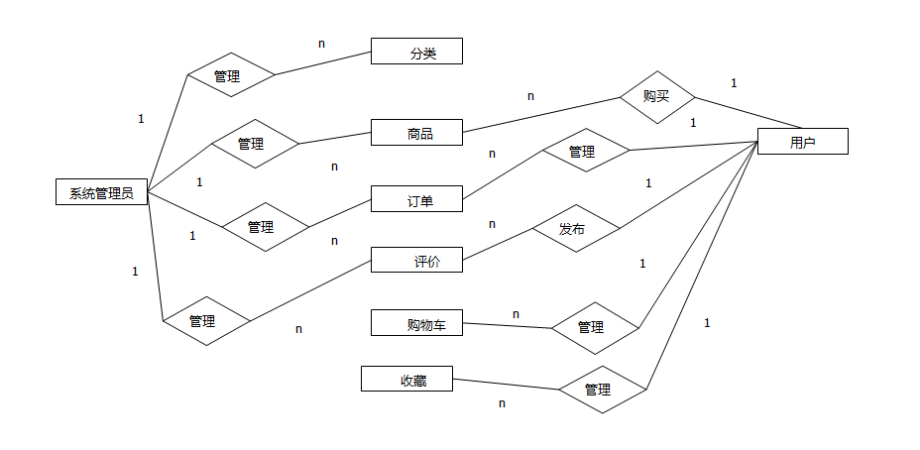

4.3数据库逻辑模型
订单表（数据库主键、订单号、关联的用户id,外键、下单的用户名、收货人姓名、收货地址、手机号码、备注、生成时间、支付方式、订单总价、订单状态 处理中/待收货/已完成、购买详情）
主键
订单号
下单的用户名
订单
收货人姓名
……………

分类表（主键、分类名称）
主键
分类名称
分类
购物车表（数据库主键、关联的用户、关联的商品、商品名、商品图片、销售价格、购买数量、价格小计）
主键
关联的用户
…………
购物车
关联的商品
商品图片
商品表（主键、商品分类名称、分类id，外键、商品名称、商品图片、商品介绍、销售价格（元）、点击数、销量、添加时间、是否推荐 未推荐/已推荐）
主键
商品图片
商品
商品分类名称
商品介绍
商品名称
…………

商品评价表（数据库主键、关联的订单号、商品ID，外键、商品名、购买数量、销售单价、评价内容、评价类型、评价时间、用户名、用户ID、用户姓名、评价状态）
主键
关联的订单号号
商品ID，外键
商品评价
商品名
销售单价
………
购买数量

收藏表(数据库主键、收藏商品的id、商品名称、商品图片、收藏的用户名、收藏时间)

收藏
收藏商品的id
商品名称
商品图片
收藏的用户名
主键
收藏时间

用户表(主键、用户名、密码、用户角色，1表示系统管理员，2表示用户、姓名、手机号码、联系地址、注册时间)
用户
主键
用户名
密码
……….

4.4数据库表结构
1、订单表
名称 | 类型 | 空 | 默认值 | 备注
id | int(11) | no | auto_increment | 数据库主键
ordersid | varchar(255) | yes | 空 | 订单号
userid | int(11) | yes | 空 | 关联的用户id,外键
username | varchar(255) | yes | 空 | 下单的用户名
name | varchar(255) | yes | 空 | 收货人姓名
address | varchar(255) | yes | 空 | 收货地址
tel | varchar(255) | yes | 空 | 手机号码
remark | varchar(255) | yes | 空 | 备注
ctime | varchar(255) | yes | 空 | 生成时间
payway | varchar(255) | yes | 空 | 支付方式
totalprice | varchar(255) | yes | 空 | 订单总价
status | varchar(255) | yes | 空 | 订单状态 处理中/待收货/已完成
goodsinfo | text | yes | 空 | 购买详情

2、分类表
名称 | 类型 | 空 | 默认值 | 备注
id | int(11) | no | auto_increment | 主键
catename | varchar(255) | yes | 空 | 分类名称

3、购物车表
名称 | 类型 | 空 | 默认值 | 备注
id | int(11) | no | auto_increment | 数据库主键
userid | int(11) | yes | 空 | 关联的用户
goodsid | int(11) | yes | 空 | 关联的商品
goodsname | varchar(255) | yes | 空 | 商品名
goodspic | varchar(255) | yes | 空 | 商品图片
price | double | yes | 空 | 销售价格
shuliang | int(11) | yes | 空 | 购买数量
sumprice | double | yes | 空 | 价格小计

4、商品表
名称 | 类型 | 空 | 默认值 | 备注
id | int(11) | no | auto_increment | 主键
categoryName | varchar(255) | yes | 空 | 商品分类名称
categoryid | varchar(255) | yes | 空 | 分类id，外键
goodsName | varchar(255) | yes | 空 | 商品名称
picture | varchar(255) | yes | 空 | 商品图片
introduce | varchar(5000) | yes | 空 | 商品介绍
price | float | yes | 空 | 销售价格（元）
vist | int(11) | yes | 空 | 点击数
saled | int(11) | yes | 空 | 销量
ctime | varchar(255) | yes | 空 | 添加时间
recommend | varchar(255) | yes | 空 | 是否推荐 未推荐/已推荐

5商品评价表
名称 | 类型 | 空 | 默认值 | 备注
id | int(11) | no | auto_increment | 数据库主键
ordersid | int(11) | yes | 空 | 关联的订单号
goodsid | int(11) | yes | 空 | 商品ID，外键
goodsname | varchar(255) | yes | 空 | 商品名
shuliang | int(11) | yes | 空 | 购买数量
price | varchar(11) | yes | 空 | 销售单价
pcontent | text | yes |  | 评价内容
pleixing | varchar(255) | yes | 空 | 评价类型
ctime | varchar(255) | yes | 空 | 评价时间
username | varchar(255) | yes | 空 | 用户名
userid | varchar(255) | yes | 空 | 用户ID
name | varchar(255) | yes | 空 | 用户姓名
status | varchar(255) | yes | 空 | 评价状态

6收藏表
名称 | 类型 | 空 | 默认值 | 备注
id | int(11) | no | auto_increment | 数据库主键
goodsid | int(11) | yes | 空 | 收藏商品的id
goodsname | varchar(255) | yes | 空 | 商品名称
goodspic | varchar(255) | yes | 空 | 商品图片
username | varchar(255) | yes | 空 | 收藏的用户名
ctime | varchar(255) | yes | 空 | 收藏时间

7用户表
名称 | 类型 | 空 | 默认值 | 备注
id | int(11) | no | auto_increment | 主键
username | varchar(255) | yes | 空 | 用户名
password | varchar(255) | yes | 空 | 密码
role | varchar(255) | yes | 空 | 用户角色，1表示系统管理员，2表示用户
name | varchar(255) | yes | 空 | 姓名
phone | varchar(255) | yes | 空 | 手机号码
address | varchar(255) | yes | 空 | 联系地址
createtime | varchar(255) | yes | 空 | 注册时间

4.5平台数据表的设计
根据平台的需求分析和功能模块的划分，定义数据库主要包含7张表：

订单表t_orders

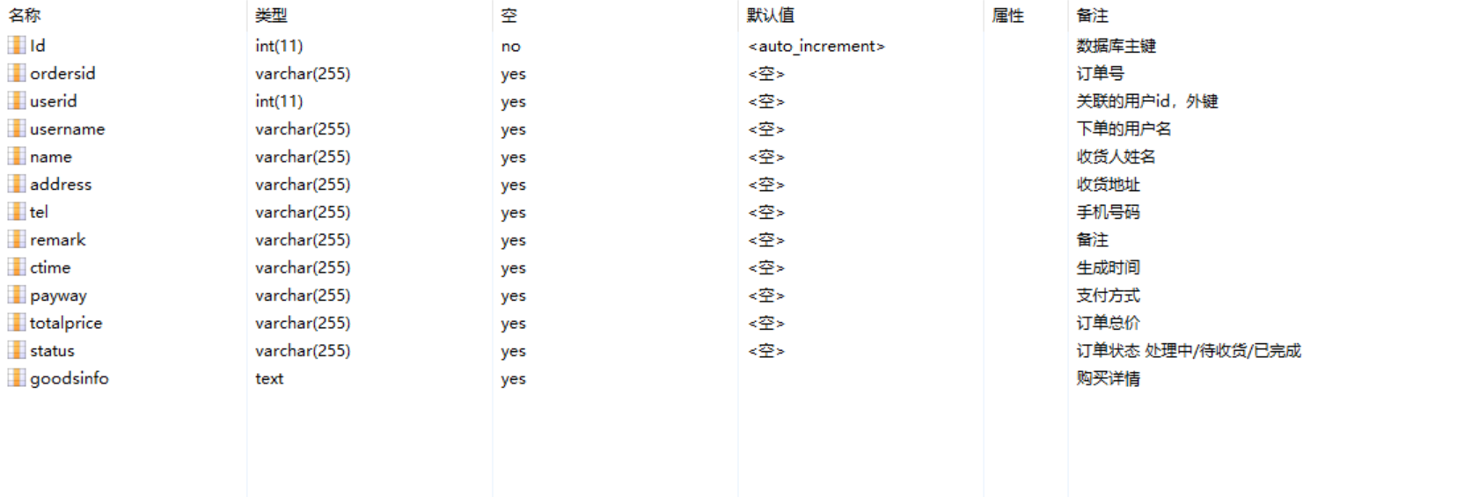

建表的sql语句为：
CREATE TABLE `t_orders` (
`Id` int(11) NOT NULL auto_increment COMMENT '数据库主键',
`ordersid` varchar(255) default NULL COMMENT '订单号',
`userid` int(11) default NULL COMMENT '关联的用户id，外键',
`username` varchar(255) default NULL COMMENT '下单的用户名',
`name` varchar(255) default NULL COMMENT '收货人姓名',
`address` varchar(255) default NULL COMMENT '收货地址',
`tel` varchar(255) default NULL COMMENT '手机号码',
`remark` varchar(255) default NULL COMMENT '备注',
`ctime` varchar(255) default NULL COMMENT '生成时间',
`payway` varchar(255) default NULL COMMENT '支付方式',
`totalprice` varchar(255) default NULL COMMENT '订单总价',
`status` varchar(255) default NULL COMMENT '订单状态 处理中/待收货/已完成',
`goodsinfo` text COMMENT '购买详情',
PRIMARY KEY (`Id`)
) ENGINE=InnoDB DEFAULT CHARSET=utf8 COMMENT='订单表';

分类表t_category

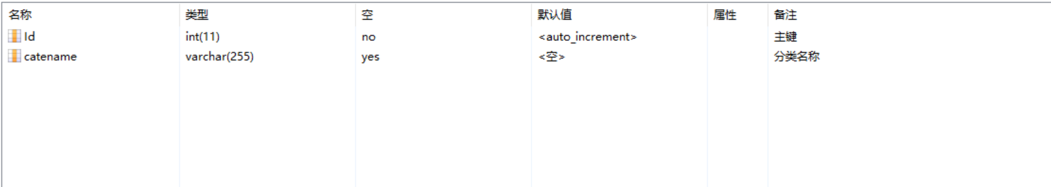

建表的语句为：
CREATE TABLE `t_category` (
`Id` int(11) NOT NULL auto_increment COMMENT '主键',
`catename` varchar(255) default NULL COMMENT '分类名称',
PRIMARY KEY (`Id`)
) ENGINE=InnoDB DEFAULT CHARSET=utf8;

购物车表t_cart

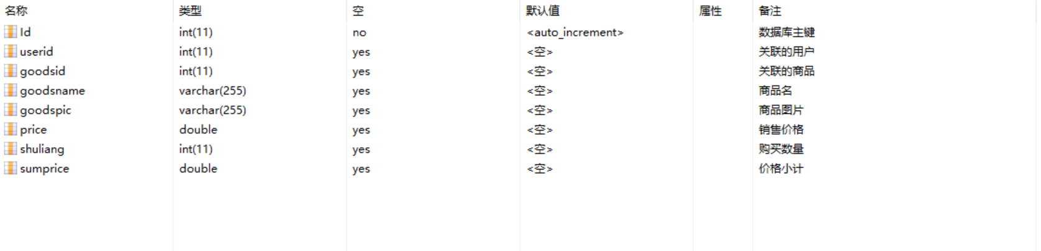

建表的语句为：
CREATE TABLE `t_cart` (
`Id` int(11) NOT NULL auto_increment COMMENT '数据库主键',
`userid` int(11) default NULL COMMENT '关联的用户',
`goodsid` int(11) default NULL COMMENT '关联的商品',
`goodsname` varchar(255) default NULL COMMENT '商品名',
`goodspic` varchar(255) default NULL COMMENT '商品图片',
`price` double default NULL COMMENT '销售价格',
`shuliang` int(11) default NULL COMMENT '购买数量',
`sumprice` double default NULL COMMENT '价格小计',
PRIMARY KEY (`Id`)
) ENGINE=InnoDB DEFAULT CHARSET=utf8 COMMENT='购物车表';

商品表t_goods

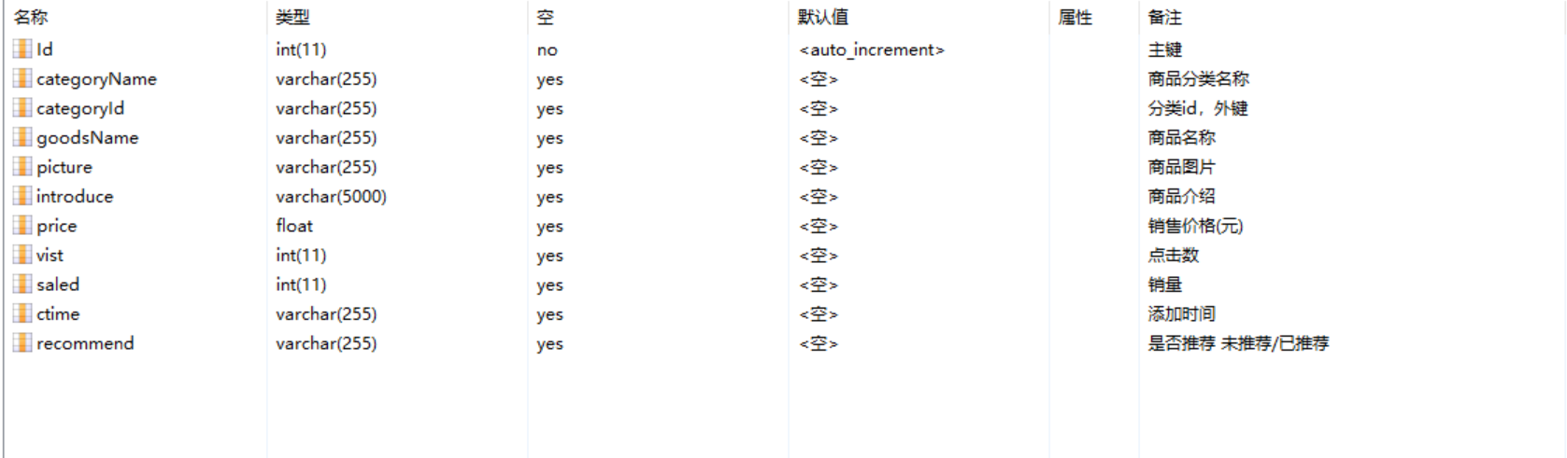

建表的语句为：
CREATE TABLE `t_goods` (
`Id` int(11) NOT NULL auto_increment COMMENT '主键',
`categoryName` varchar(255) default NULL COMMENT '商品分类名称',
`categoryId` varchar(255) default NULL COMMENT '分类id，外键',
`goodsName` varchar(255) default NULL COMMENT '商品名称',
`picture` varchar(255) default NULL COMMENT '商品图片',
`introduce` varchar(5000) default NULL COMMENT '商品介绍',
`price` float default NULL COMMENT '销售价格(元)',
`vist` int(11) default NULL COMMENT '点击数',
`saled` int(11) default NULL COMMENT '销量',
`ctime` varchar(255) default NULL COMMENT '添加时间',
`recommend` varchar(255) default NULL COMMENT '是否推荐 未推荐/已推荐',
PRIMARY KEY (`Id`)
) ENGINE=InnoDB DEFAULT CHARSET=utf8;

商品评价表t_pingjia

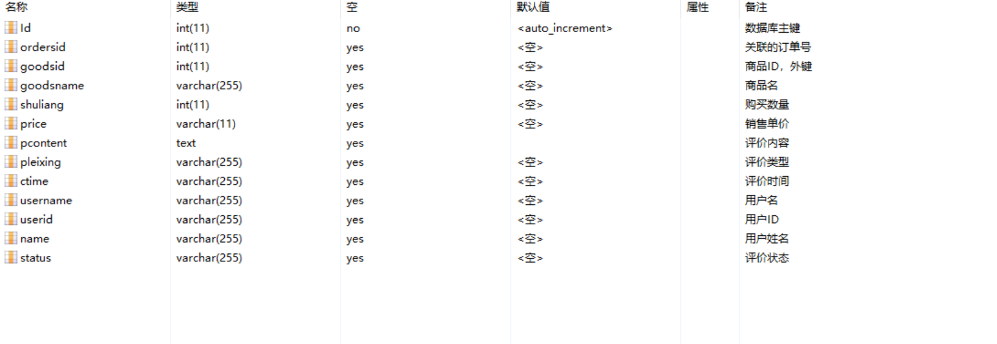

建表的SQL语句为:
CREATE TABLE `t_pingjia` (
`Id` int(11) NOT NULL auto_increment COMMENT '数据库主键',
`ordersid` int(11) default NULL COMMENT '关联的订单号',
`goodsid` int(11) default NULL COMMENT '商品ID，外键',
`goodsname` varchar(255) default NULL COMMENT '商品名',
`shuliang` int(11) default NULL COMMENT '购买数量',
`price` varchar(11) default NULL COMMENT '销售单价',
`pcontent` text COMMENT '评价内容',
`pleixing` varchar(255) default NULL COMMENT '评价类型',
`ctime` varchar(255) default NULL COMMENT '评价时间',
`username` varchar(255) default NULL COMMENT '用户名',
`userid` varchar(255) default NULL COMMENT '用户ID',
`name` varchar(255) default NULL COMMENT '用户姓名',
`status` varchar(255) default NULL COMMENT '评价状态',
PRIMARY KEY (`Id`)
) ENGINE=InnoDB DEFAULT CHARSET=utf8 COMMENT='评价表';

收藏表t_collection

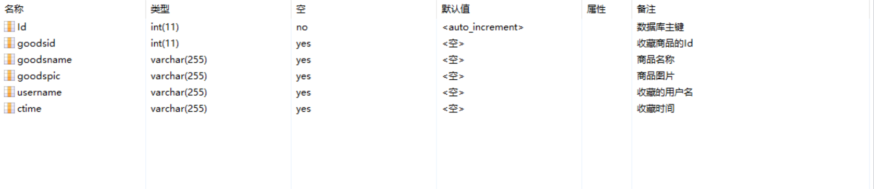

建表的SQL语句为:
CREATE TABLE `t_collection` (
`Id` int(11) NOT NULL auto_increment COMMENT '数据库主键',
`goodsid` int(11) default NULL COMMENT '收藏商品的Id',
`goodsname` varchar(255) default NULL COMMENT '商品名称',
`goodspic` varchar(255) default NULL COMMENT '商品图片',
`username` varchar(255) default NULL COMMENT '收藏的用户名',
`ctime` varchar(255) default NULL COMMENT '收藏时间',
PRIMARY KEY (`Id`)
) ENGINE=InnoDB DEFAULT CHARSET=utf8 COMMENT='收藏表';

用户表t_user

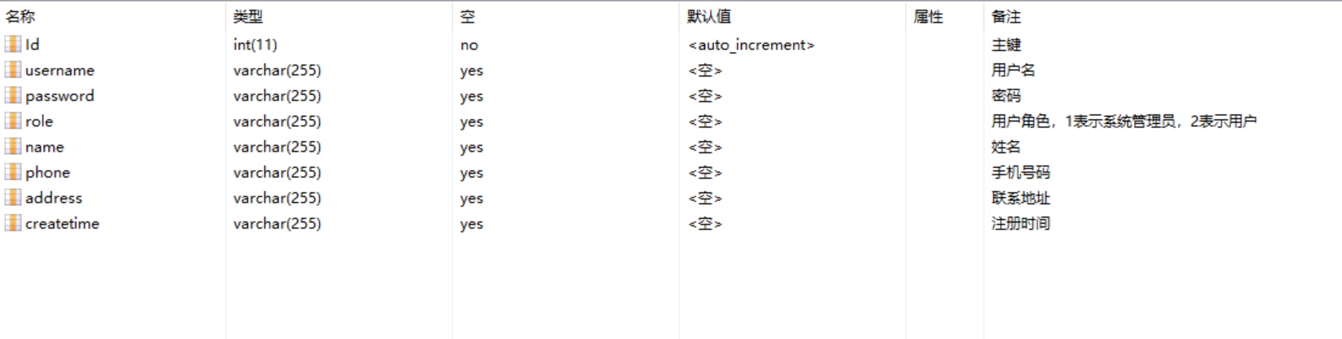

建表的SQL语句为:
CREATE TABLE `t_user` (
`Id` int(11) NOT NULL auto_increment COMMENT '主键',
`username` varchar(255) default NULL COMMENT '用户名',
`password` varchar(255) default NULL COMMENT '密码',
`role` varchar(255) default NULL COMMENT '用户角色，1表示系统管理员，2表示用户',
`name` varchar(255) default NULL COMMENT '姓名',
`phone` varchar(255) default NULL COMMENT '手机号码',
`address` varchar(255) default NULL COMMENT '联系地址',
`createtime` varchar(255) default NULL COMMENT '注册时间',
PRIMARY KEY (`Id`)
) ENGINE=InnoDB AUTO_INCREMENT=2 DEFAULT CHARSET=utf8;

5系统功能实现

5.1程序的类图

5.1.1购物车类图Cart
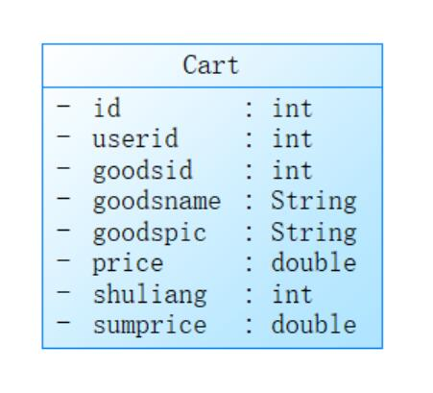

对应的程序代码：
/ //购物车
public class Cart {

private int id;//主键

private int userid;//关联的用户

private int goodsid;//关联的商品

private String goodsname;//商品名

private String goodspic;//商品图片

private double price;//销售价格(元)

private int shuliang;//购买数量

private double sumprice;//价格小计(元)

5.1.2商品订单类图Orders
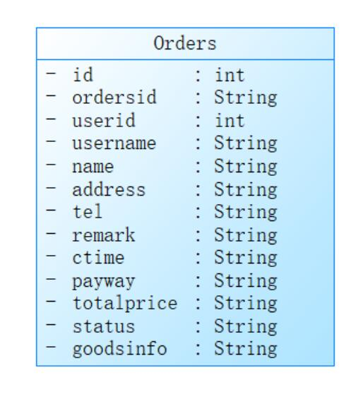
对应的程序代码：
//订单
public class Orders {

private int id;//主键

private String ordersid;//订单号

private int userid;//关联的用户id

private String username;//下单的用户名

private String name;//收货人姓名

private String address;//收货地址

private String tel;//手机号码

private String remark;//备注

private String ctime;//生成时间

private String payway;//支付方式

private String totalprice;//订单总价

private String status;//订单状态 处理中/待收货/已完成/已取消

private String goodsinfo;//购买详情

5.1.3商品分类类图Category

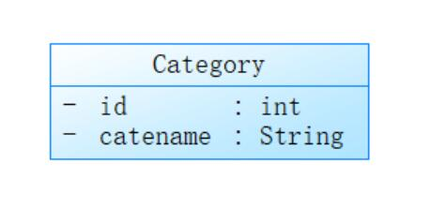
对应的程序代码：
//商品分类
public class Category {

private int id;//主键

private String catename;//分类名称

5.1.4商品类图Goods
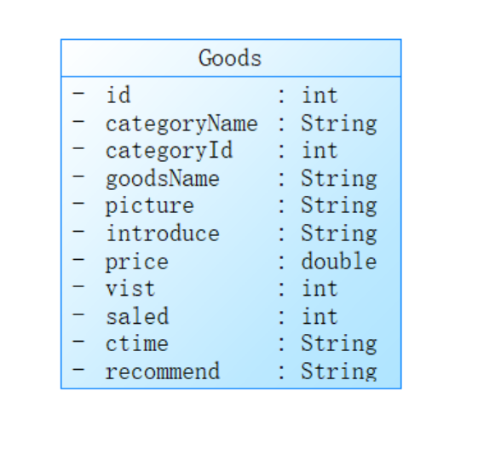
对应的程序代码：
//商品
public class Goods {

private int id;//主键

private String categoryName;//商品分类名称

private int categoryId;//分类id，外键

private String goodsName;//商品名称

private String picture;//商品图片

private String introduce;//商品介绍

private double price;//销售价格(元)

private int vist;//点击数

private int saled;//销量

private String ctime;//添加时间

private String recommend;//是否推荐 未推荐/已推荐

5.1.5商品评价类图Pingjia
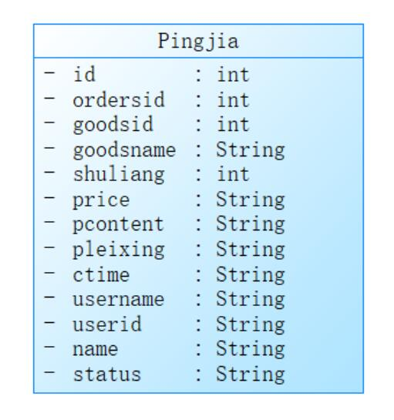
对应的代码：
//商品评价
public class Pingjia {

private int id;//主键

private int ordersid;//关联的订单号

private int goodsid;//关联的商品

private String goodsname;//商品名

private int shuliang;//购买数量

private String price;//销售单价

private String pcontent;//评价内容

private String pleixing;//评价类型

private String ctime;//评价时间

private String username;//用户名

private String userid;//用户ID

private String name;//用户姓名

private String status;//评价状态

5.1.6商品收藏类图Collection
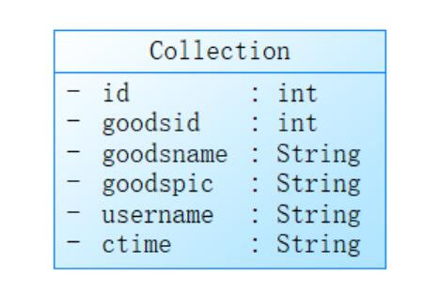
对应的代码：
//商品收藏
public class Collection {

private int id;//主键

private int goodsid;//收藏商品的Id

private String goodsname;//商品名

private String goodspic;//商品图片

private String username;//收藏的用户名

private String ctime;//收藏时间

5.1.7用户类图User
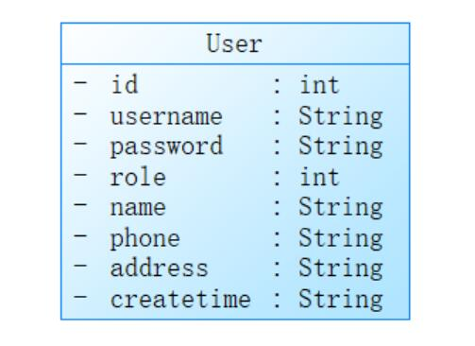
对应的代码：
//用户
public class User {

private int id;//主键

private String username;//用户名

private String password;//密码

private int role;//用户角色，1表示系统管理员，2表示用户

private String name;//姓名

private String phone;//手机号码

private String address;//联系地址

private String createtime;//注册时间

5.2系统功能实现的主要框架

5.2.1 SSM框架
SSM框架就是SpringMVC,Spring,Mybatis的简称，运用3个框架的集成协作使用，可以有效的提高代码编写的效率，从而有效的降低程序开发的周期。

5.2.2 Mybatis配置文件
<!-- 配置 spring-mybatis.xml -->
<!-- 读取配置文件 -->
<util:properties id="jdbc"
location="classpath:jdbc.properties"/>

<!-- 配置数据库连接池 -->
<bean id="dataSource"
class="org.apache.commons.dbcp.BasicDataSource"
destroy-method="close">
<property name="driverClassName"
value="#{jdbc.driver}"/>
<property name="url"
value="#{jdbc.url}"/>
<property name="username"
value="#{jdbc.user}"/>
<property name="password"
value="#{jdbc.password}"/>
<property name="maxActive"
value="#{jdbc.maxActive}"></property>
</bean>

<!-- 配置MyBatis的 SessionFactory -->
<bean id="sqlSessionFactory"
class="org.mybatis.spring.SqlSessionFactoryBean">
<property name="dataSource"
ref="dataSource"/>

<property name="mapperLocations"
value="classpath:mapper/*.xml"/>

</bean>
<!-- Mapper接口组件扫描 -->
<bean class="org.mybatis.spring.mapper.MapperScannerConfigurer">
<property name="basePackage"
value="com.dao"/>
</bean>

<!-- spring-mybatis.xml -->
<bean id="txManager" class="org.springframework.jdbc.datasource.DataSourceTransactionManager">
<property name="dataSource"
ref="dataSource"/>
</bean>
<!-- 设置 注解驱动的事务管理 -->
<tx:annotation-driven
transaction-manager="txManager"/>

这是mynatis的配置文件，在该文件中<bean id="dataSource"
class="org.apache.commons.dbcp.BasicDataSource"
destroy-method="close">
首先配置一个数据源的信息，也就是数据库的连接信息，
然后配置sessionFactory的信息，最后通过<bean class="org.mybatis.spring.mapper.MapperScannerConfigurer">
<property name="basePackage"
value="com.dao"/>
</bean>该配置语句扫描所有配置的mybatis配置文件信息

5.2.3 SpringMVC配置文件
<!-- 配置组件扫描 -->
<context:component-scan
base-package="com.controller"/>
<!-- 配置MVC注解扫描 -->
<mvc:annotation-driven />

<bean id="multipartResolver"
class="org.springframework.web.multipart.commons.CommonsMultipartResolver">
<!-- one of the properties available; the maximum file size in bytes -->
<property name="maxUploadSize"
value="10000000"/>
<property name="defaultEncoding"
value="UTF-8"/>
</bean>

这是SpringMVC的配置文件，该文件的作用主要起到扫描所有com.controller层的所有资源信息。

5.2.4 spring配置文件
Spring 在本项目中主要用到了IOC的功能，就是把对象实例化
<context:component-scan
base-package="com.service"/>

扫描所有com.service 所有的资源信息

5.3系统功能实现的主要模块

5.3.1 用户登录

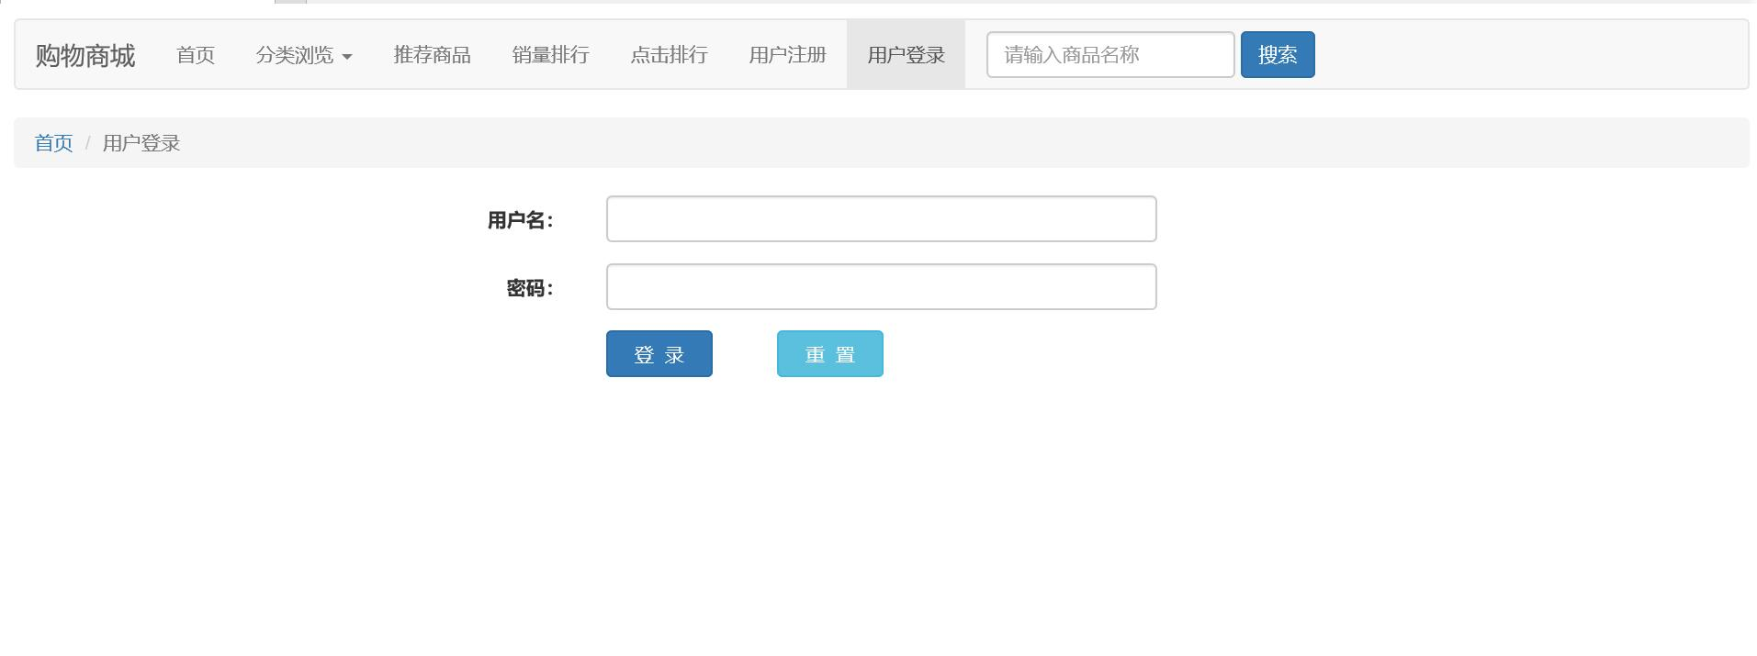

代码：
//用户登录操作
@RequestMapping("/login2.do")
public void login2(HttpServletRequest request,HttpServletResponse response,String username,String password){

PrintWriter writer = this.getPrintWriter(response);

User bean = userService.userlogin(username, password, 2);

if(bean==null){

writer.print("<script language=javascript>alert('用户名或者密码错误，登录失败！');window.location.href='login.do';</script>");

}else{

HttpSession session = request.getSession();
session.setAttribute("user", bean);

writer.print("<script language=javascript>alert('登录成功');window.location.href='.';</script>");

}

}

本段代码是用户登录的代码，通过User user = userService.userlogin(username, password,2);来调用数据库的值，来判断用户是否存在。

5.3.2商品管理

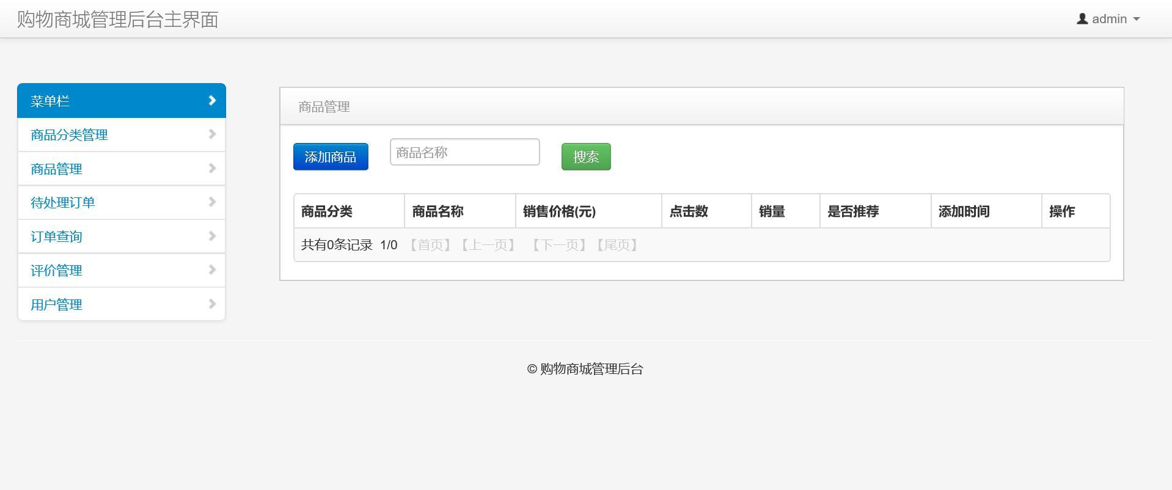

//商品列表
@RequestMapping("/goodslist.do")
public String goodslist(HttpServletRequest request,String pagenum,String goodsName){

String url = "goodslist.do";//当前访问的地址

//默认第一页
int currentpage = 1;
//获取当前页
if (pagenum != null) {
currentpage = Integer.parseInt(pagenum);
}

//组装查询的sql语句
StringBuffer sb = new StringBuffer();

sb.append(" select * from t_goods where ");

//查询条件返回页面
if (goodsName != null && !"".equals(goodsName)) {

sb.append(" goodsName like '%"+goodsName+"%' ");
sb.append(" and ");

request.setAttribute("goodsName", goodsName);
}

sb.append(" 1=1 order by id desc ");

String sql = sb.toString();

//查询列表
Map<String,List<Goods>> map = goodsService.selectBeanMap(currentpage,pageSize,url,sql);
String pagerinfo = map.keySet().iterator().next();
List<Goods> list = map.get(pagerinfo);

//列表返回页面
request.setAttribute("list", list);

//分页信息返回页面
request.setAttribute("pagerinfo", pagerinfo);

//查询按钮
request.setAttribute("url", url);

//添加，更新，删除等按钮
request.setAttribute("url2", "goods");

request.setAttribute("title", "商品管理");

return "goods/goodslist.jsp";

}

首先获得goodsName的值，然后通过if(goodsName!=null&&!"".equals(goodsName)){通过这句条件语句分别判断下这个值是否为空，通过goodsService.selectBeanList方法来调用数据库的查询方法来查到符合条件的记录，在通过request.setAttribute方法把查询到的记录传到显示的页面。同时通过return "goods/goodslist.jsp";指定传回到具体指定的是哪个JSP页面。通过这样实现对数据查询功能的实现，同时在该商品列表页面定义了对商品信息的增加，修改，删除等操作。

5.3.3订单查询

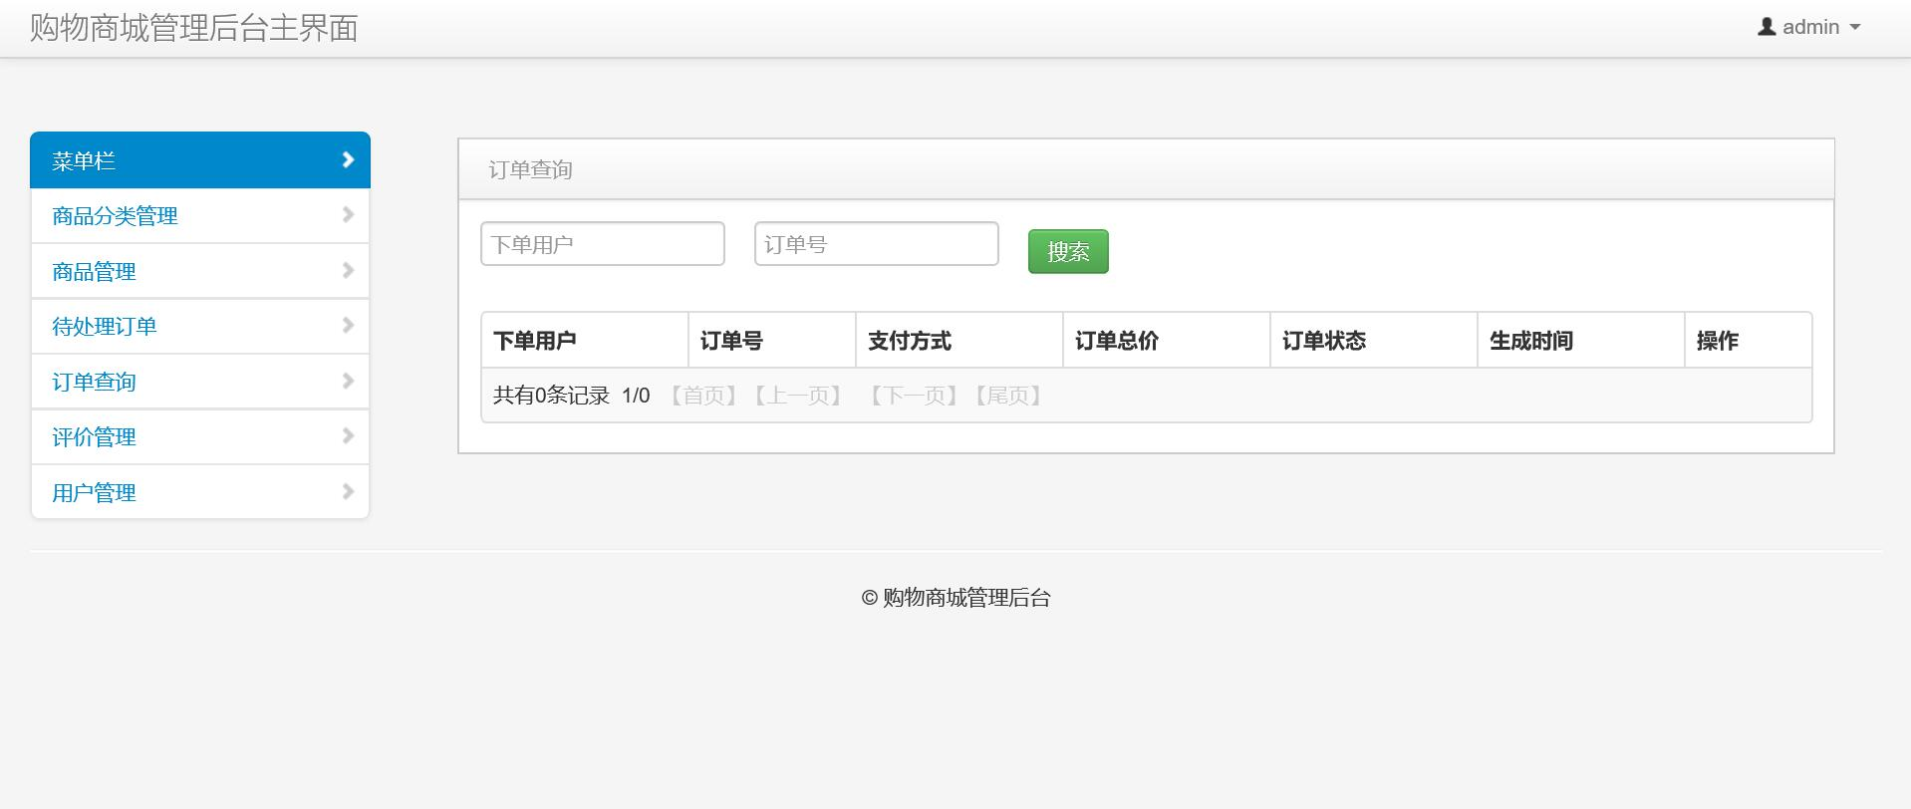

//待处理订单
@RequestMapping("/orderslist.do")
public String orderslist(HttpServletRequest request,String pagenum,String ordersid,String username){

String url = "orderslist.do";//当前访问的地址

//默认第一页
int currentpage = 1;
//获取当前页
if (pagenum != null) {
currentpage = Integer.parseInt(pagenum);
}

//组装查询的sql语句
StringBuffer sb = new StringBuffer();

sb.append(" select * from t_orders where ");

//查询条件返回页面
if (ordersid != null && !"".equals(ordersid)) {

sb.append(" ordersid like '%"+ordersid+"%' ");
sb.append(" and ");

request.setAttribute("ordersid", ordersid);
}

if (username != null && !"".equals(username)) {

sb.append(" username like '%"+username+"%' ");
sb.append(" and ");

request.setAttribute("username", username);
}

sb.append(" status='处理中' order by id desc ");

String sql = sb.toString();

//查询列表
Map<String,List<Orders>> map = ordersService.selectBeanMap(currentpage,pageSize,url,sql);
String pagerinfo = map.keySet().iterator().next();
List<Orders> list = map.get(pagerinfo);

//列表返回页面
request.setAttribute("list", list);

//分页信息返回页面
request.setAttribute("pagerinfo", pagerinfo);

//查询按钮
request.setAttribute("url", url);

//添加，更新，删除等按钮
request.setAttribute("url2", "orders");

request.setAttribute("title", "待处理订单");

return "orders/orderslist.jsp";

}

首先获得ordersid,username的值，然后通过if(ordersid!=null&&!"".equals(ordersid)){和if(username!=null&&!"".equals(username)){通过这句条件语句分别判断下这个值是否为空，通过ordersService.selectBeanList方法来调用数据库的查询方法来查到符合条件的记录，在通过request.setAttribute方法把查询到的记录传到显示的页面。同时通过return "orders/orderslist.jsp"; 指定传回到具体指定的是哪个JSP页面。通过这样实现对数据查询功能的实现，同时在该订单列表页面定义了对订单信息的查询等操作。

6系统的调试与测试

6.1软件测试的目的
软件测试的目的，第一是确认软件的质量，其一方面是确认软件做了你所期望的事情，另一方面是确认软件以正确的方式来做了这个事件。
第二是提供信息，比如提供给开发人员或程序经理的反馈信息，为风险评估所准备的信息。
第三软件测试不仅是在测试软件产品的本身，而且还包括软件开发的过程。如果一个软件产品开发完成之后发现了很多问题，这说明此软件开发过程很可能是有缺陷的。因此软件测试的第三个目的是保证整个软件开发过程是高质量的。
软件质量是由几个方面来衡量的：一、在正确的时间用正确的的方法把一个工作做正确。二、符合一些应用标准的要求，比如不同国家的用户不同的操作习惯和要求，项目工程中的可维护性、可测试性等要求。三、质量本身就是软件达到了最开始所设定的要求，而代码的优美或精巧的技巧并不代表软件的高质量。四、质量也代表着它符合客户的需要。作为软件测试这个行业，最重要的一件事就是从客户的需求出发，从客户的角度去看产品，客户会怎么去使用这个产品，使用过程中会遇到什么样的问题。

6.2软件测试的任务
1、寻找Bug；
2、避免软件开发过程中的缺陷；
3、衡量软件的品质；
4、关注用户的需求。
总的目标是：确保软件的质量

结束语

致 谢

参考文献

